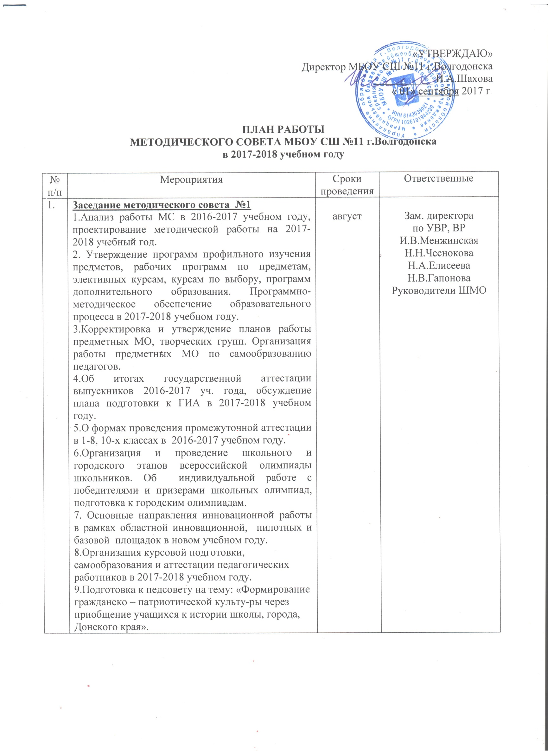
«2. | Заседание методического совета № 2  1.Реализация программы «Одарённые дети». Об индивидуальной работе с победителями и призерами регионального этапа всероссийской олимпиады школьников.  2. Подготовка учащихся 9,11классов к ОГЭ и ЕГЭ. Уровень информированности учащихся и их родителей о предстоящей государственной аттестации. Проблемы в подготовке учащихся к ОГЭ и ЕГЭ, разработка организационно-педагогических мер устранения проблем.  3. Система работы учителей – предметников с учащимися, не освоившими ФГОС и ГОС по русскому языку и математике. Организация взаимодействия участников образовательного процесса. Индивидуальная работа с неуспевающими учащимися. Предупреждение неуспешности обучения.  4.Организация инновационной работы по выполнению программ пилотных, базовой площадки, областной инновационной площадки, методического ресурсного центра.  5.Выдвижение кандидатур к участию в городском профессиональном конкурсе «Учитель года – 2017, организационная работа.  6.Подготовка к педсовету по теме: «Социальная и психолого-педагогические компетентности учителя. Компетентностный урок, его критерии, самоанализ». | ноябрь | Зам. директора по УВР И.В.Менжинская  Руководители МО  Зам. директора по УВР  И.В.Менжинская  Зам. директора по УВР  И.В.Менжинская  Зам. директора по УВР  Н.А.Елисеева  Зам. директора по УВР  И.В.Менжинская  Зам. директора по УВР  И.В.Менжинская  Зам. директора по УВР  И.В.Менжинская
3. | Заседание методического совета № 3  1.Контроль выполнения рабочих программ по предметам, учебного плана. Анализ деятельности, направленной на получение бесплатного основного и общего среднего образования.  2.Об организации преподавания курса «Основы религиозной культуры и этики».  3. Анализ результатов тематических проверок по предметам.  4. Подготовка проектных, исследовательских работ учащихся. Об участии в 9 городской научно-практической конференции Академии юных исследователей.  5.Участие в проведении тематического контроля воспитательного процесса «Работа спортивных секций, организация спортивных праздников».  6.Организация подготовки учащихся 11 классов к государственной итоговой аттестации в форме ЕГЭ по общеобразовательным предметам.  7.Организация работы школы будущего первоклассника «Лучик».  8.Подготовка к педсовету «Современные подходы к организации образовательного процесса в условиях реализации ФГОС НОО и ФГОС ООО. Новые педагогические технологии». | январь | Зам.директора по УВР  Н.А.Елисеева,  Н.Н.Чеснокова  Руководители ШМО  Руководитель ШМО  Зам.директора по УВР  Н.А.Елисеева  Зам.директора по УВР  Н.А.Елисеева  Зам. директора по ВР  Н.В.Гапонова  Руководитель ШМО  Зам. директора по УВР  И.В.Менжинская  Зам.директора по УВР  Н.А.Елисеева  Зам. директора по ВР  Н.В.Гапонова
4. | Заседание методического совета № 4  1. Система работы по подготовке к итоговой аттестации учащихся в 2017-2018 учебном году.  2. «Реализация предпрофильной подготовки в 9-х классах». Изучение уровня реализации соответствующих программ педагогами.  3. Организация реализации ФГОС в 1-8 классах. Обеспечение метапредметных и предметных результатов обучающихся в контексте ФГОС, формирование универсальных учебных действий школьников в учебной и внеучебной деятельности.  4.О проекте учебного плана, предварительном комплектования, тарификации педагогических кадров на 2018-2019 учебный год.  5.Обмен опытом учителей-предметников, руководителей МО «Организации повторения по предметам - качественная подготовка к государственной итоговой аттестации». | март | Зам.директора по УВР  И.В.Менжинская  Зам.директора по УВР  И.В.Менжинская  Зам.директора по УВР  И.В.Менжинская  Н.А.Елисеева  Н.Н.Чеснокова  Зам.директора по УВР  Н.Н.Чеснокова  Зам.директора по УВР  Н.А.Елисеева  И.В.Менжинская
5. | Заседание методического совета № 5:  1.Анализ показателей результативности деятельности школы в прошедшем учебном году.  2. О выполнении программного материала в 1-11 классах в 2017-2018 учебном году.  3.Подготовительная работа к проведению итоговой конференции по результатам реализация комплексно-целевой программы «Одаренные дети» - «Фестиваль успехов школьников».  4.О подготовке школы к новому учебному году. | май | Зам. директора по УВР  Н.А.Елисеева  Зам. директора по УВР  Н.А.Елисеева  Зам. директора  Н.А.Елисеева  Н.В.Гапонова  И.В. Менжинская  Зам.директора по УВР  Н.Н.Чеснокова
График проведения школьных предметных недель
в 2017-2018 учебном году
№  п/п | Мероприятия | Сроки проведения | Ответственные
1 | Проведение предметной недели русского языка и литературы. | февраль | Руководитель ШМО
2 | Проведение предметной недели истории, географии, биологии и химии. | февраль | Руководитель ШМО
3 | Проведение предметной недели иностранных языков. | март | Руководитель ШМО
4 | Проведение предметной недели начальных классов. | март | Руководитель ШМО
5 | Проведение предметной недели физики и математики. | апрель | Руководитель ШМО
6 | Проведение предметной недели физической культуры, технологии, ИЗО и музыки. | апрель | Руководитель ШМО

